Предметная область: «Система для спонсирования волонтерства и помощи бездомным животным».

Пусть у нас есть следующая сущность – «Specie» вид животного.

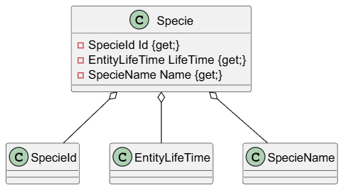

В коде, модель этой сущности была реализована следующим образом:

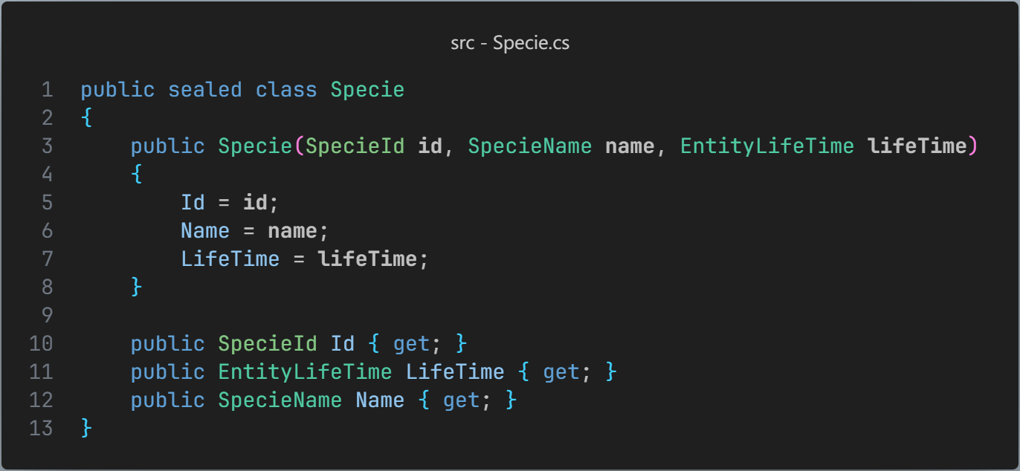

Для каждого вида животного (Specie) существует перечень пород животного.

Примеры:
1. Собака
Вид: Собака
Породы: Немецкая овчарка, Лабрадор-ретривер, Бульдог, Такса, Чихуахуа и т.д.

2. Кошка
Вид: Кошка
Породы: Сиамская, Шотландская вислоухая, Британская короткошёрстная, Мейн-кун, Персидская и др.

3. Лошадь
Вид: Лошадь
Породы: Арабская чистокровная, Орловский рысак, Пржевальский, Пони, Тяжеловоз и т.д.

4. Кролик
Вид: Кролик
Породы: Рекс, Калифорнийский, Французский баран, Ангорский кролик.

Соответственно, в нашей системе для каждая порода животного будет привязана к конкретному виду животного. Причем привязка породы к виду обязательно. Порода не может существовать без вида.

У нас уже есть сущность «Breed» (порода):

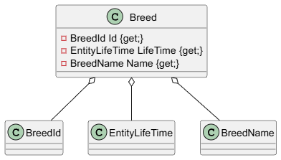

В коде эта сущность была реализована следующим образом:

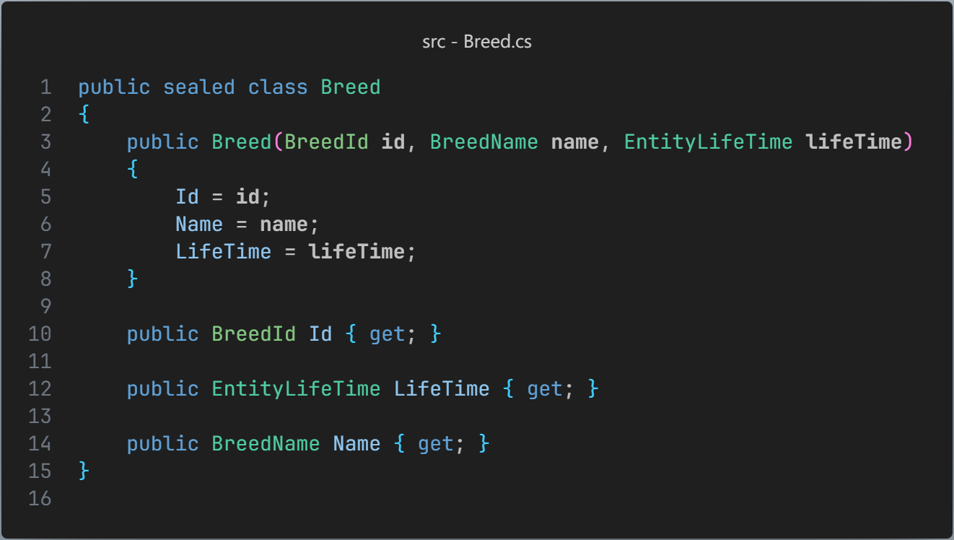

В рамках дальнейшей реализации бизнес логики, сейчас необходимо реализовать обязательную связь между породой и видом. Для этого необходимо добавить в класс породы «Breed» идентификатор вида «Specie»:

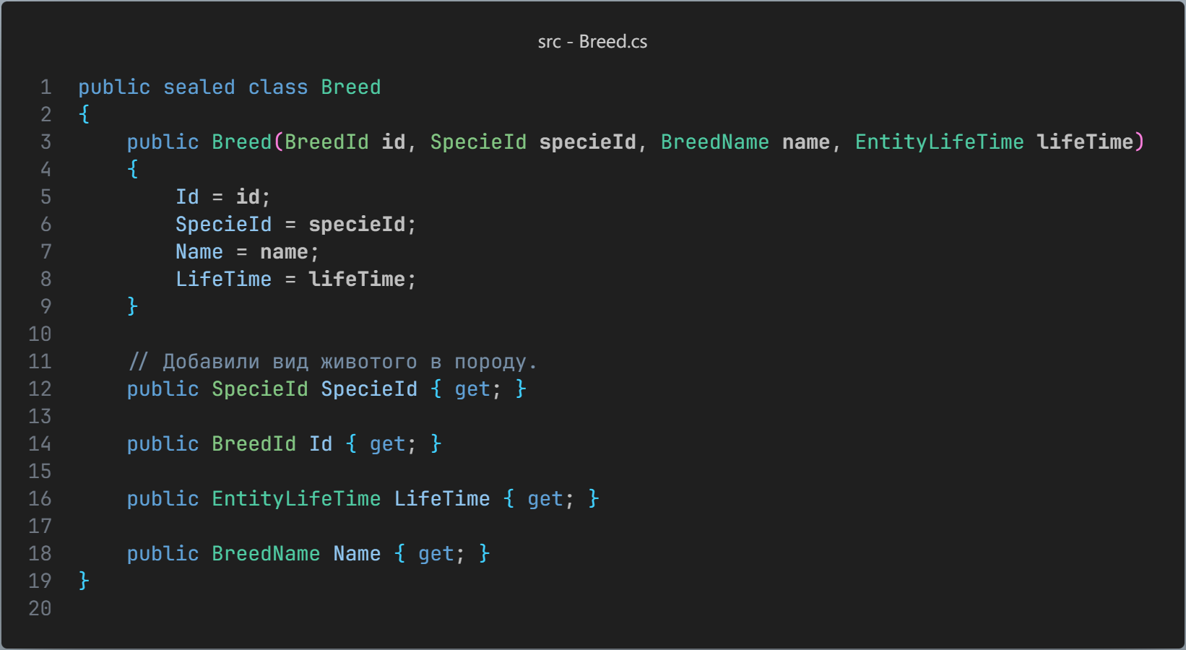

Таким образом в дальнейшем, мы сможем реализовать связь многие ко многим для будущей базы данных, поскольку SpecieId будет выступать ключом-ссылкой на Specie у Breed.
Но это еще не все.

Виды животных «Specie» должны знать, сколько пород в них включено.
Для этого модифицируем класс «Specie», добавив список пород внутрь этого класса:

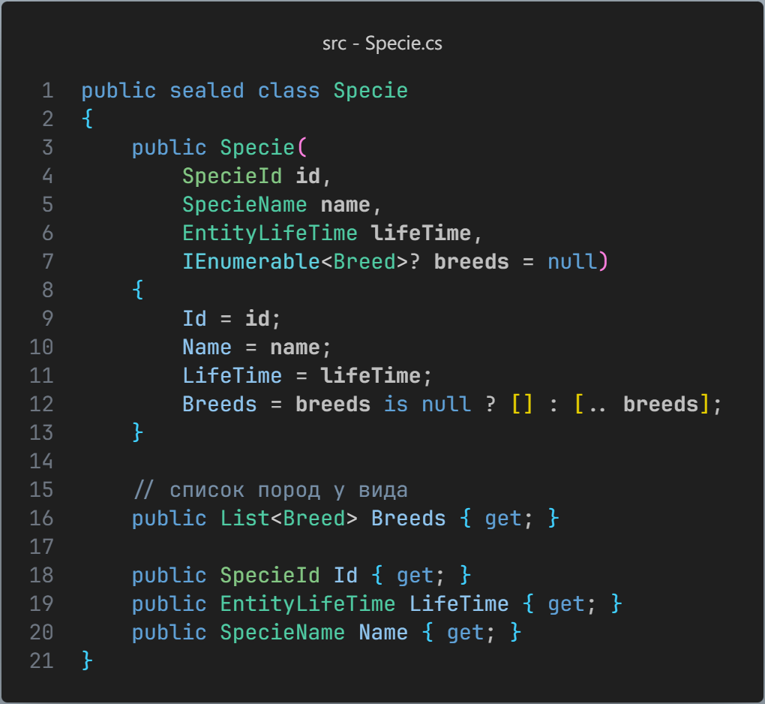

Таким образом, мы дали возможность внутри вида сразу хранить несколько пород, а значит реализовали связь многие ко многим между Видом «Specie» и породой «Breed».

